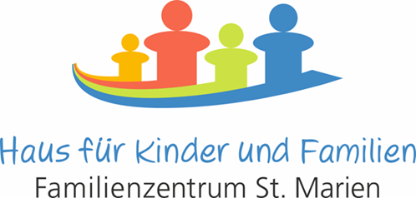

Krippe
Erziehung, Bildung und Betreuung
für Kinder im Alter von 1 – 3 Jahren
Informationsbroschüre für Eltern

Liebe Eltern,
Sie haben Ihr Kind in einer unserer Krippen angemeldet. In dieser Broschüre möchten wir Ihnen alle wichtigen Informationen über unsere Krippengruppen geben.
Die Namen der Krippengruppen lauten „Wolkengruppe“ und „Wirbelwindgruppe“.
1. Rahmenbedingungen:
Anzahl der Kinder: 15 Kinder in jeder Gruppe
im Alter von 1 – 3 Jahren

Öffnungszeiten: Wolkengruppe (Ganztagskrippe)
Kernzeit von 8:00 – 16:00 Uhr
Randzeit von 7:30 – 8:00 Uhr

Wirbelwindgruppe (Halbtagskrippe mit Sonderöffnung):
Kernzeit von 8:00 - 14:00 Uhr
Randzeit von 7:30 - 8:00 Uhr
von 14:00 - 16:00 Uhr
Betreuung: In der Kernzeit werden die Kinder von 3 pädagogischen Fachkräften betreut. In der Randzeit werden die Kinder
von zwei Erzieherinnen betreut.
Kosten: Kernzeit
Wolkengruppe 220 €
Wirbelwind 180 €
Randzeiten pro halbe Stunde 17,50 €
Mittagessen pro Tag 2,80 € (Stand August 2023)
Frühstück pro Monat 7 € (Stand August 2023)
Nachmittagssnack
pro Monat 3 € (Stand August 2023)
Mittagessen

Das Mittagessen wird nach Anwesenheit der Kinder abgerechnet.
Bitte melden Sie Ihr Kind bis 9:00 Uhr vom Mittagessen ab, wenn es krank ist oder Urlaub macht.
Dann wird das Mittagessen an diesen Tagen nicht berechnet.

2. Folgende Räumlichkeiten stehen zur Verfügung
- Garderobe ein Platz zum Ankommen
- Gruppenraum ein sicherer Ort, um Neues zu entdecken und zu spielen
- Schlafraum ein Platz zum Schlafen, Träumen, aber auch zum Verstecken, Klettern und andere Perspektiven zu erleben
- Nebenraum zum Malen, Bauen, Schaukeln, Turnen und Toben
- Waschraum zum Wickeln und ein Erlebnisraum für Spiele mit Wasser, Farben und Schaum
- Außenspielgelände Platz zum Toben, Laufen und Spielen, aber auch um Höhe und Weite zu erleben
Außenterrasse der Wirbelwindgruppe mit Blick in die Wolkengruppe und auf den Spielplatz
- Elterngesprächsraum für Elterngespräche
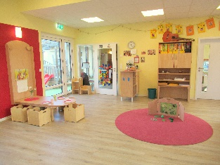
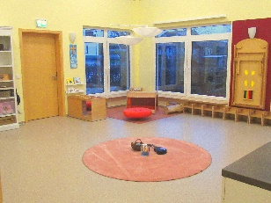

3. Aufnahmekriterien
- Die Anmeldung muss bis zum 30.11. des Vorjahres über das Kita-Online-Portal erfolgen
- Mindestalter im August 1 Jahr (Beginn des Krippenjahres) in Ausnahmefällen auch jünger
Vorrang haben:
- Kinder von Mitarbeiterinnen und Mitarbeitern des KKVK
- Geschwisterkinder
- Kinder, die in der Nähe wohnen
- Belegplätze für Mitarbeiterinnen und Mitarbeiter der Niels-Stensen-Kliniken
Entscheidende Kriterien für die Zusammensetzung der Krippengruppe:
- Möglichst ausgewogene Altersstruktur
- Möglichst gleiche Anzahl von Mädchen und Jungen
4. Schließungszeiten in den Krippen
Da die Kinder eine sehr enge Bindung zu den Krippenerzieherinnen aufbauen und wir eine möglichst kontinuierliche, verlässliche Anwesenheit der Bezugserzieherinnen gewährleisten möchten, schließen wir die Krippengruppen für 2 Wochen in den Sommerferien.
Außerdem ist die gesamte Einrichtung zwischen Weihnachten und Neujahr, an zwei Studientagen pro Jahr und am Betriebsausflug des Kita-Teams geschlossen.
Die genauen Termine werden Ihnen zu Beginn des Kalenderjahres mitgeteilt.
5. Zusageverfahren
Mitte Januar bekommen Sie von uns eine Zu- oder Absage.
Mit einer Zusage erhalten Sie den Betreuungsvertrag in zweifacher Ausfertigung. Ein Exemplar sollten Sie bis zur angegebenen Frist unterschrieben an uns zurücksenden. Erst dann ist der Platz für Ihr Kind gesichert.
Sollten Sie von uns eine Absage erhalten, erscheint Ihr Kind automatisch auf der Liste des Kindergartens, den Sie als B Wunsch angegeben haben.

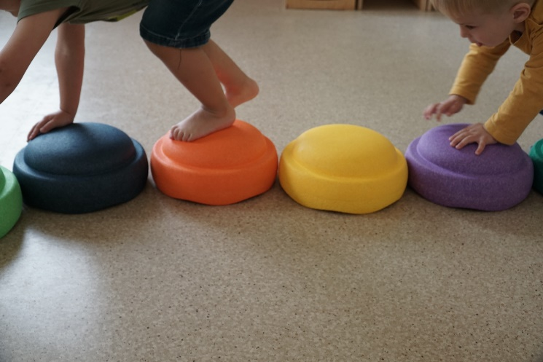

6. Pädagogische Leitgedanken der Krippengruppe
Kinder sind freudige Selbstlerner.
Sie sind von Geburt an offen und neugierig auf die Welt.
Die enge Bindung der Kinder zu den Erzieherinnen und
untereinander ist die
Grundlage für die
pädagogische Arbeit
und gibt den Kindern die
Sicherheit, ihren
„Forscherdrang“
zu leben.
Impulsgebend für
die pädagogische Arbeit sind
die individuellen Bedürfnisse
und Interessen der Kinder.
Hierfür werden in der Krippe
die räumlichen und materiellen
Voraussetzungen geschaffen.

„Mit allen Sinnen die Welt entdecken, begreifen und
mit Freude erforschen!“

7. Ankommen in der Krippe
Eingewöhnungszeit
Die Eingewöhnungszeit ist individuell auf die Bedürfnisse Ihres Kindes zugeschnitten und lehnt sich an das „Berliner Modell“ an. Aus diesem Grund können wir nur ungefähr voraussehen, wie lange die Eingewöhnungsphase dauert. Sie sollten sich ca. 3-4 Wochen Zeit nehmen, in denen Sie Ihr Kind begleiten bzw. es gegebenenfalls schnell wieder abholen können.
Die Abrechnung beginnt immer am 1.August. Es kann aber, bedingt durch die Schulferien, sein, dass der erste Tag in der Krippe später liegt.
Da wir jedem Kind seine eigene individuelle Eingewöhnungszeit geben möchten, können nicht alle Kinder zeitgleich nach den Sommerferien starten. In Absprache mit Ihnen kann es sein, dass wir den ersten Tag Ihres Kindes auf einen späteren Termin festlegen.
Ablauf der Kennenlern- und Eingewöhnungszeit:
1. Elternabend (Mai – Juni)
2. Kennenlerngespräch (Juni – Juli) – Gern auch bei Ihnen zu Hause,
um Ihr Kind in seiner gewohnten Umgebung kennenzulernen.
3. Besuchstag (Juni – Juli) – Mit Ihrem Kind besuchen Sie an einem
Morgen die Kinder und Erzieherinnen in der
zukünftigen Krippengruppe.
4. Beginn der Eingewöhnungszeit (August – September)
Der erste Krippentag wird gemeinsam mit Ihnen beim Kennenlern-
gespräch festgelegt.
1. – 3. Tag der Eingewöhnung:
Sie besuchen mit Ihrem Kind eine Stunde lang die Wolken- oder
Wirbelwindgruppe.
4. Tag:
Während der gemeinsamen Stunde findet eine kurze Trennung
von ca. 10 – 15 Minuten statt.
5. Tag und folgende:
Die Zeit, die Ihr Kind bei uns allein bleibt, verlängert sich nach und
nach, bis es dann nach ca. 3 Wochen die volle Betreuungszeit alleine
meistert.

Eine vertrauensvolle Eingewöhnung und die positiven Bindungserfahrungen bilden die Grundlage für weitere gelingende Übergänge und Veränderungen im Leben Ihres Kindes.
8. Tagesablauf
So sieht ein Tag in der Krippe aus:
7:30 Uhr gemeinsamer Frühdienst in den Räumen der Wolkengruppe
8:00 – 9:00 Uhr Ankommen in der Gruppe und erste Spielphase
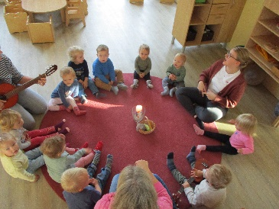
9:00/9:15 Uhr Aufräumzeit und Morgenkreis
9:15/9:30 Uhr gemeinsames Frühstück
Das Frühstück wird von den Erzieherinnen vorbereitet und besteht aus
Brot mit verschiedenen Belägen. Dazu gibt es kleingeschnittenes Obst
oder Gemüse. Als Getränke bieten wir Milch und Wasser an.
Ab ca.10:00 Uhr Nach dem Frühstück beginnt die Wickelzeit und die zweite Spielphase
drinnen und draußen. In dieser Zeit finden pädagogische Angebote statt.
Diese bieten wir den Kindern auch gruppenübergreifend an. So haben
sie die Möglichkeit, die Kinder, Erzieherinnen und die Räume der jeweils
anderen Krippengruppe kennen zu lernen.
11:20 Uhr Mittagessen
Das Mittagessen findet im Gruppenraum statt. Es wird vom Bayrischen
Hof geliefert und besteht aus einem ausgewogenen Hauptgericht und
einem Nachtisch. Dazu reichen wir zusätzlich Rohkost.
Ca.12 Uhr Mittagsschlaf betreut von einer Erzieherin
Alle Kinder, die keinen Mittagsschlaf mehr brauchen werden in der
Gruppe betreut und können dort oder draußen spielen.
Individuelle Aufwachzeiten der Kinder mit anschließendem Wickeln und Spielen.
14 Uhr Erste Abholzeit in der Wirbelwindgruppe.
14:30 Uhr gemeinsamer Nachmittagsimbiss
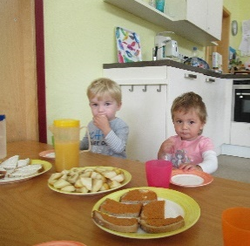
Nach dem Imbiss haben die Kinder Zeit für ihr freies Spiel drinnen und draußen. Ebenfalls finden, je nach Tagessituation, pädagogische Angebote am Nachmittag statt.
15:45 – 16:00 Uhr Abholzeit in beiden Krippengruppen.
Die Kita schließt um 16 Uhr!

9. Gemeinsame Mahlzeiten
Bei den gemeinsamen Essenszeiten können die Kinder Gemeinschaft erleben. Jedes Kind deckt seinen Platz selbst mit Geschirr ein und darf sich auch selbstständig die Speisen auf den Teller geben. Beim Essen unterstützen wir die Kinder so lange sie Hilfe benötigen oder diese einfordern. Uns ist es wichtig, dass die Kinder möglichst bald allein essen und spüren, wann sie gesättigt sind.
10. Abholzeiten
Sie haben Ihr Kind für einen bestimmten Zeitraum am Tag in der Krippe angemeldet. Für Ihr Kind ist es sehr wichtig, dass Sie sich an die vereinbarte Abholzeit halten. Nur so bekommt es ein Gefühl für den Tagesablauf. Natürlich ist es möglich, Ihr Kind zu einer anderen Zeit abzuholen. Allerdings ist dieses während des Mittagessens und der Schlafphase Ihres Kindes nicht möglich.
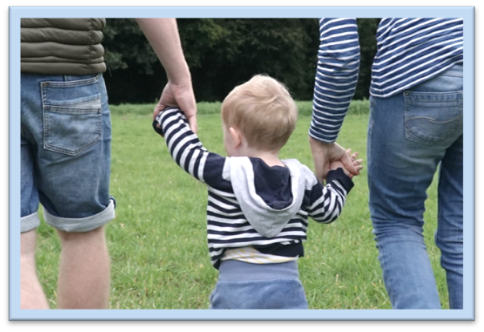
Die genaue Abholzeit tragen Sie morgens an einer Tafel ein. So wissen wir, ob Ihr Kind noch Zeit hat an einem Angebot wie z.B. dem Einkaufen teilzunehmen.
Wichtig ist, dass Sie ca. eine viertel Stunde zum Abholen einplanen, damit Sie Zeit haben sich nach dem Tag Ihres Kindes zu erkundigen und Ihr Kind die Zeit hat, sich auf das Nachhausegehen einzustellen.
11. Wickeln und Trockenwerden
Beim Wickeln genießt Ihr Kind die uneingeschränkte Aufmerksamkeit der Erzieherin. Wir wenden uns dem Kind achtsam zu und reagieren auf seine Signale. Beziehungsvolle Pflege bedeutet für uns, dass wir im Dialog mit den Kindern stehen, sie einbeziehen beim Aus- und Ankleiden, um sie so langsam zur Selbstständigkeit hinzuführen. Je nach Alter und Motivation des Kindes begleiten wir sein Trockenwerden oder fragen, ob es auch die Toilette ausprobieren möchte. Das Trockenwerden ist ein gemeinsamer Prozess zwischen Kind, Eltern und Erzieherinnen.

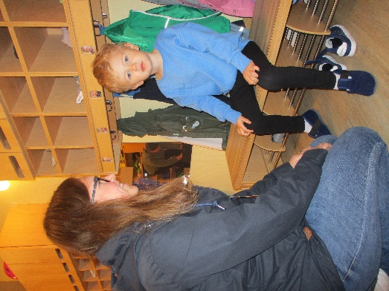
12. Zusammenarbeit mit Eltern
Der Austausch mit Ihnen als Familie liegt uns sehr am Herzen. Wir wünschen uns eine offene, respektvolle Zusammenarbeit und einen vertrauensvollen, ehrlichen Austausch mit Ihnen. Damit geben Sie uns die Chance, Sie und Ihr Kind besser kennenzulernen und Sie in Ihrer verantwortungsvollen Erziehungsarbeit zu begleiten bzw. zu unterstützen.

Hierzu bieten wir Ihnen:
- Elternabende
- einen schriftlich ausgearbeiteten Eingewöhnungsfahrplan
- auf Wunsch auch Hausbesuche
- Tür- und Angelgespräche – Täglicher kurzer Austausch über die Befindlichkeit des Kindes, aktuelle Ereignisse usw.
- Dokumentation über Entwicklungsschritte
- Eingewöhnungsdokumentation
- Regelmäßige Elterngespräche
- Elternbriefe
- Projektdokumentationen
- Möglichkeit der Hospitation – Nach der Eingewöhnungszeit haben Sie jederzeit die Möglichkeit, einen Tag mit Ihrem Kind in der Gruppe zu verbringen, um den „Alltag“ zu erleben.

13. Folgende Dinge benötigt Ihr Kind in der Krippe
- Hausschuhe
- Buddelhose
- Gummistiefel
- Ersatzwäsche
- Windeln mit dazu gehörenden Pflegeprodukten
- Bett- und Kissenbezug oder Schlafsack (wir orientieren uns dabei an den
Schlafgewohnheiten von Zuhause)
- evtl. Kuscheltier oder Kuscheldecke
- evtl. Schnuller
- Fotos für das „Ich-Buch“
- ein Familienfoto
14. Wechsel in den Kindertagesstättenbereich
Der Wechsel in den Kindergarten erfolgt immer zum 01.08. des Jahres. Sollte Ihr Kind schon vorher 3 Jahre alt werden, ist der Krippenbeitrag ab dem Geburtstagsmonat frei.
Der Übergang in den Kindergarten wird von den Mitarbeiterinnen der jeweiligen Gruppen fließend gestaltet. Durch Besuche der Kinder mit Ihren Bezugserzieherinnen in der neuen Gruppe oder Besuche der Erzieherinnen aus dem Kindergarten in der Krippe. Auch die Kiga Kinder besuchen die Krippengruppen zum gemeinsamen Spiel. So ist die neue Gruppe schon ein wenig bekannt. Außerdem wird ein Schnuppertag mit Eltern und Kindern angeboten und ist für den Übergang in den Kindergarten wichtig.

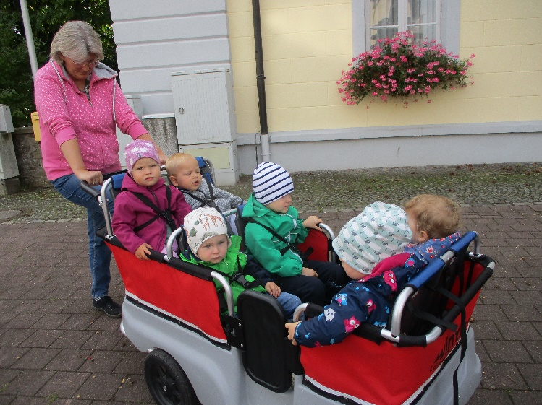

Falls Sie noch weitere Fragen haben, sind das Team der Krippengruppen und die Leitung des Hauses für Kinder und Familien jederzeit bereit, Sie zu beantworten.

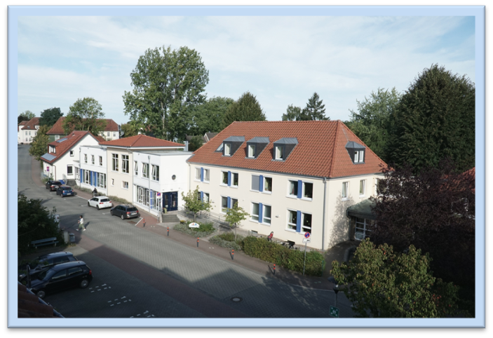
Wir wünschen Ihrem Kind und Ihnen eine schöne,
erlebnisreiche Zeit in unserer Einrichtung.

Haus für Kinder und Familien
Familienzentrum St. Marien
Schürenkamp 11 – 15
49324 Melle
Tel.: 05422/42777
E-Mail: familienzentrum-stmarien@st-matthaeus-melle.de
Homepage: st-marien.kita-melle.de
Träger:
Kath.Kirchengemeindeverband Kindertagesstätten Melle
Kohlbrink 16 | 49324 Melle

gjfj

Kohlbrink 16

